TRABAJO PRÁCTICO N°2
GRUPO 1

INGENIERÍA Y CALIDAD DE SOFTWARE

Integrantes:
- Maximo Fran
- Uriel Romero
- Daniel Salomón
- Valentina Luna
- Leila Cruz
- Nicolas Quispe
- Santiago Herrerías

Módulos:
- M02: Configuración de horarios laborales, bloqueo de días, definición de intervalos entre turnos, antelación mínima de reserva y límite máximo de reservas por día.
- M04: Flujo completo del usuario invitado: visualización de disponibilidad, selección de fecha y hora, ingreso de datos personales y confirmación de reserva. Incluye validaciones en Mobile.

Fecha: 16/04/26

Comisión: 4k9

1. Identificación de requerimientos

1.1. Mapeo de requerimientos
Requerimiento funcional | Mapeo
M02-R01F: Configuración de agenda de horarios | SÍ
M02-R02F: Gestión de bloqueos de días | SÍ
M02-R03F: Gestión de antelación mínima | NO
M02-R04F: Límite máximo de reservas por día | PARCIAL
M04-R01F: Consulta y selección de tipo de evento | NO
M04-R02F: Selección de horario y fecha | SÍ
M04-R03F: Relleno de datos y confirmación | PARCIAL

1.2. Requerimientos elegidos
Los requerimientos elegidos fueron:
- M02-R01F: Configuración de agenda de horarios
- M02-R02F: Gestión de bloqueos de días
- M04-R02F: Selección de horario y fecha para reservar

2. Historias de usuario

2.1. Listado

Requerimiento | Historia de Usuario | Epica
M02-R01F: Configuración de agenda de horarios | US_001 | CONF_AGENDA
M02-R01F: Configuración de agenda de horarios | US_002 | CONF_AGENDA
M02-R01F: Configuración de agenda de horarios | US_003 | CONF_AGENDA
M02-R01F: Configuración de agenda de horarios | US_004 | CONF_AGENDA
M02-R02F: Gestión de bloqueos de días | US_005 | BLOQ_DIAS
M02-R02F: Gestión de bloqueos de días | US_006 | BLOQ_DIAS
M02-R02F: Gestión de bloqueos de días | US_007 | BLOQ_DIAS
M04-R02F: Selección de horario y fecha para reservar | US_008 | RESERVA_USER
M04-R02F: Selección de horario y fecha para reservar | US_009 | RESERVA_USER
M04-R02F: Selección de horario y fecha para reservar | US_010 | RESERVA_USER

US_001: Deshabilitar/habilitar días de trabajo

ID: US_001

Título: Deshabilitar/habilitar días de trabajo

DESCRIPCIÓN: Como administrador, quiero deshabilitar o habilitar un día de la semana, de modo que pueda gestionar la configuración de turnos de un día sin tener que crearlos desde cero o borrarlos.

CONVERSACIÓN:
Dev: Al deshabilitar un día con reservas, ¿Quiere cancelar los turnos?
Cliente: Quiero que se me pida una confirmación antes de hacerlo.

CRITERIOS DE ACEPTACIÓN

ESCENARIO 1: Habilitación de día
Cuando: El administrador selecciona día para trabajar y guarda los cambios
Espero:
- Aparece botón para agregar turno en el día habilitado
- Se marca en blanco el elemento gráfico del día
- Se persiste en la base de datos la habilitación del día
- Mostrar mensaje: “Cambios guardados exitosamente”

ESCENARIO 2: Deshabilitación de día sin turnos reservados
Cuando: El administrador selecciona día para no trabajar en un día sin reservas y guarda los cambios
Espero:
- Desaparece botón para agregar turno en el día habilitado
- Se marca en gris el elemento gráfico del día
- Se marcan en gris los turnos del día
- Se persiste en la base de datos la deshabilitación del día
- Mostrar mensaje: “Cambios guardados exitosamente”

ESCENARIO 3: Deshabilitación de día con turnos reservados, donde se cancelan las reservas
Cuando: El administrador selecciona día para no trabajar en un día con reservas y guarda los cambios, y ante una advertencia elige cancelar turnos.
Espero:
- Desaparece botón para agregar turno en el día habilitado
- Se marca en gris el elemento gráfico del día
- Se marcan en gris los turnos del día
- Se marcan las reservas como canceladas en la base de datos
- Se persiste en la base de datos la del día
- Muestra mensaje: “Reservas para el día Y canceladas”
- Redirección a la funcionalidad para reprogramar turnos del módulo 5.

ESCENARIO 4: Deshabilitación de día con turnos reservados, pero se descartan los cambios.
Cuando: El administrador selecciona día para no trabajar en un día con reservas y guarda los cambios, y ante una advertencia elige descartar los cambios.
Espero:
- Se marca en blanco en elemento gráfico del día que se había inhabilitado
- Muestra mensaje: “Cambios descartados”

ESTIMACIÓN: 5 SP

MAPA A TP N°1:
Relacionada con requerimiento: M02_R01F

US_002: Definir horario de turno

ID: US_002

Título: Definir un nuevo turno en día de trabajo

DESCRIPCIÓN: Como administrador, quiero definir un turno en un día habilitado, de modo que quede listo para configurar.

CONVERSACIÓN:
-

CRITERIOS DE ACEPTACIÓN

ESCENARIO 1: Definición de turno
Cuando: El administrador agrega turno con un horario disponible
Espero:
- Ver tipos de eventos posibles a seleccionar

ESCENARIO 2: Definición de turno con superposición
Cuando: El administrador define un inicio de turno que se superpone con un turno ya existente
Espero:
- Mostrar mensaje: “Superposición entre turnos XX:XX y XX:XX del día Y”
- Ver entrada para ingresar un nuevo horario

ESTIMACIÓN: 3 SP

MAPA A TP N°1:
Relacionada con requerimiento: M02_R01F

US_003: Eliminar turno

ID: US_003

Título: Eliminar un turno en día de trabajo

DESCRIPCIÓN: Como administrador, quiero eliminar un turno en un día habilitado, de modo que ya no sea reservable.

CONVERSACIÓN: (Notas de qué se habló con el cliente)
Dev: ¿Al eliminar un turno con reservas, quiere cancelar los turnos?
Cliente: Quiero que se me pida una confirmación antes de hacerlo.

CRITERIOS DE ACEPTACIÓN

ESCENARIO 1: Eliminación de turno
Cuando: El administrador elimina un turno sin reservas y guarda los cambios
Espero:
- Dejar de ver el elemento gráfico del turno
- Mostrar mensaje: “Cambios guardados exitosamente”

ESCENARIO 2: Eliminación de día con turnos reservados, donde se cancelan las reservas.
Cuando: El administrador elimina un turno con reservas y guarda los cambios, y ante una advertencia elige cancelar turnos.
Espero:
- Dejar de ver el elemento gráfico del turno
- Mostrar mensaje: “Cambios guardados exitosamente”
- Se marcan las reservas como canceladas en la base de datos
- Muestra mensaje: “Reservas para el día Y canceladas”
- Redirección a la funcionalidad para reprogramar turnos del módulo 5

ESCENARIO 3: Eliminación de día con turnos reservados, pero se descartan los cambios
Cuando: El administrador selecciona día para no trabajar en un día con reservas y guarda los cambios, y ante una advertencia elige descartar los cambios.
Espero:
- Vuelve a aparecer el elemento gráfico del turno con reservas
- Mostrar mensaje: “Cambios descartados”

ESTIMACIÓN: 5 SP

MAPA A TP N°1:
Relacionada con requerimiento: M02_R01F

US_004: Agregar/quitar tipos de eventos

ID: US_004

Título: Agregar/quitar tipos de eventos de turno en día de trabajo

DESCRIPCIÓN: Como administrador, quiero agregar o quitar los tipos de eventos disponibles para un turno definido, de modo que se puedan reservar o dejar de hacerlo, respectivamente.

CONVERSACIÓN: (Notas de qué se habló con el cliente)
- Punto 1
- Punto 2

CRITERIOS DE ACEPTACIÓN

ESCENARIO 1: Habilitación de tipo de evento con
Cuando: El administrador agrega un tipo de evento en un turno, el cual no provoca ninguna superposición, y el administrador decide seguir la resolución de conflicto cancelando las reservas.
Espero:
- Ver el elemento gráfico del tipo de evento al lado del turno para el cual fue seleccionado
- Mostrar mensaje: “Cambios guardados exitosamente”

ESCENARIO 2: Habilitación de tipo de evento con superposición
Cuando: El administrador agrega un tipo de evento en un turno, pero el final del turno (basado en la duración del nuevo evento agregado) es mayor que el inicio de otro (se superponen).
Espero:
- Ver lista de tipos de eventos para seleccionar
- Mostrar mensaje: “Superposición entre los turnos XX:XX y XX:XX del día Y, debido a su máxima duración”

ESCENARIO 3: Deshabilitación de tipo de evento con reserva, cancelando las mismas.
Cuando: El administrador deshabilita un tipo de evento con reservas y guarda los cambios, y ante una advertencia elige cancelar las reservas.

Espero:
- Dejar de ver el elemento gráfico del tipo de evento
- Mostrar mensaje: “Cambios guardados exitosamente”
- Se marcan las reservas como canceladas en la base de datos
- Muestra mensaje: “Reservas del tipo de evento X para el día Y canceladas”
- Redirección a la funcionalidad para reprogramar turnos del módulo 5

ESCENARIO 4: Deshabilitación de tipo de evento con reserva, pero se descartan los cambios.
Cuando: El administrador deshabilita un tipo de evento con reservas y guarda los cambios, y ante una advertencia elige descartar las modificaciones.
Espero:
- Vuelve a aparecer el elemento del tipo de evento inhabilitado
- Mostrar mensaje: “Cambios descartados”

ESCENARIO 5: Deshabilitación de tipo de evento sin reservas
Cuando: El administrador elimina un tipo de evento en un turno, el cual no tenía reservas, y guarda los cambios
Espero:
- Dejar de ver el elemento gráfico del tipo de evento al lado del turno para el cual fue seleccionado
- Mostrar mensaje: “Cambios guardados exitosamente”

ESTIMACIÓN: 8 SP

MAPA A TP N°1:
Relacionada con requerimiento: M02_R01F

US_005: Seleccionar días para bloquearlos

ID:US_005

Título: Seleccionar días para bloquearlos

DESCRIPCIÓN: Como administrador quiero seleccionar días futuros del calendario para bloquearlos, de modo que pueda evitar que los clientes realicen reservas en fechas no laborables o especiales.

CRITERIOS DE ACEPTACIÓN
ESCENARIO 1: Intentar interactuar con fechas pasadas
Cuando: El administrador intenta hacer click en una fecha anterior a la actual
Espero:
- Ver las fechas con un sombreado que las identifique como bloqueadas
- Que el sistema no responda al click sobre esos días.

ESCENARIO 2: Bloqueo de días sin reservas de turnos
Cuando: El administrador selecciona un día futuro sin reservas de turnos y guarda el cambio de bloqueos
ESPERO:
- Ver el día con estilo de bloqueado
- Mostrar mensaje de confirmación “Día bloqueado exitosamente”

ESCENARIO 3: Descarte de cambios
Cuando: El administrador marcó días para bloquear y presiona el botón “Descartar” antes de guardar los cambios
Espero:
- Que se muestre un mensaje antes de descartar los cambios
- Que el calendario vuelva a su estado original sin aplicar los bloqueos

ESTIMACIÓN: 3 SP
MAPA A TP N°1:
Relacionada con requerimiento: M02_R02F

US_006: Gestionar conflictos en días con reservas existentes

ID: US_006

Título: Gestionar conflictos en días con reservas existentes

DESCRIPCIÓN: Como administrador quiero que recibir una advertencia al intentar bloquear un día con reservas existentes, para decidir si cancelar los turnos existentes o mantener la agenda.

CRITERIOS DE ACEPTACIÓN
ESCENARIO 1: Confirmar bloqueo de días con reservas programadas
Cuando: El administrador selecciona una fecha con reservas programadas y presiona el botón bloquear.
Espero:
- Que los turnos pasan a estado Cancelado
- Que se envíe la notificación correspondiente a los clientes
- Que se muestre el mensaje “Bloqueo añadido, el mismo se notificará al guardar los cambios”

ESCENARIO 2: Abortar bloqueo de días
Cuando: El administrador selecciona una fecha con reservas programadas, y al ver la advertencia presiona el botón cancelar.
Espero:
- Que se cierre el mensaje de advertencia
- Que el sistema permanezca sin cambios, con el día habilitado y los turnos intactos

ESTIMACIÓN: 5 SP
MAPA A TP N°1:
Relacionada con requerimiento: M02_R02F

US_007: Inhabilitar la selección de días bloqueados para los invitados

ID: US_007

Título: Inhabilitar la selección de días bloqueados para los invitados

DESCRIPCIÓN: Como Usuario Invitado, quiero visualizar las fechas bloqueadas o no laborables con un estilo visual diferenciado en el calendario móvil, de modo que no pueda intentar seleccionar un día sin disponibilidad y mi proceso de reserva sea fluido y sin errores de validación evitables.

CONVERSACIÓN:
Punto 1
Punto 2

CRITERIOS DE ACEPTACIÓN
ESCENARIO 1: Visualización de días inhabilitados en Mobile
Cuando: El Usuario Invitado accede al enlace público y navega hasta la sección de “Seleccione Fecha”
Espero:
- Las fechas marcadas como “bloqueadas” por el administrador o fechas pasadas deben mostrar un sombreado gris distintivo.
- Los elementos visuales de estos días deben tener un estado “disabled” ignorando cualquier evento de presión táctil

ESCENARIO 2:
Cuando: El Usuario Invitado interactúa con el calendario en un dispositivo Mobile
Espero:
- El sistema debe responder a la selección de días habilitados en menos de 2 segundos
- La interfaz debe permitir la navegación entre meses sin recargar la página completa, manteniendo el estado del tipo de evento seleccionado

ESTIMACIÓN: 3 SP
MAPA A TP N°1:
- Relacionada con requerimiento: M02-R02F

US_008: Visualizacion de calendario

ID: US_008

Título: Visualización de Calendario de Atención

DESCRIPCIÓN:

Como usuario invitado, quiero ver un calendario con los días de atención habilitados para identificar rápidamente las fechas disponibles para el evento seleccionado.

CONVERSACIÓN
Cliente: Deben aparecer con un sombreado gris o deshabilitados visualmente para que no se puedan cliquear.
Tester: ¿El calendario debe mostrar solo el mes actual?
Cliente: Debe permitir navegar entre meses, pero siempre respetando la antelación mínima de reserva configurada.
Dev: ¿Qué sucede si un día ya alcanzó el límite máximo de reservas?

CRITERIOS DE ACEPTACIÓN
ESCENARIO 1: Carga inicial del calendario.
Cuando: El usuario accede al enlace público de reserva.
Espero: El sistema renderiza un calendario donde los días hábiles (según la agenda semanal) están activos y los fines de semana o días no laborables aparecen deshabilitados.
ESCENARIO 2: Días bloqueados manualmente.
Cuando: El administrador ha bloqueado una fecha específica por feriado o vacaciones.
Espero: Dicha fecha se muestra automáticamente con un sombreado diferencial y el sistema impide su selección.
ESCENARIO 3: Validación de antelación mínima.
Cuando: La fecha actual es lunes 10:00 AM y la antelación mínima es de 2 horas.
Espero: El calendario solo habilita turnos a partir de las 12:00 PM de ese mismo lunes; si no hay turnos posteriores, el día lunes debe aparecer como inválido.

ESTIMACION: 3 SP

MAPA A TP Nº1:
Relacionada con requerimiento: M04-R02F (Selección de horario y fecha para reservar),

US_009:Selección de franja horaria

ID: US_009

Título: Visualización de Calendario de Atención

DESCRIPCIÓN:
Como usuario invitado una vez seleccionado el dia para mi evento
quiero visualizar únicamente las franjas horarias disponibles según la duración del evento
para asegurar que el turno que seleccione pueda completarse íntegramente sin solapamientos.

ESTIMACIÓN: 5 SP

CONVERSACIÓN
- Equipo: qué sucede si un día tiene disponibilidad, pero no son horas seguidas?
- PO : El sistema debe descartar ese día. Si el evento dura 60 minutos, necesitamos una "franja horaria" o bloque continuo de 60 minutos, no dos de 30 minutos separados.
- Equipo: se debe mostrar el motivo por el cual el día está deshabilitado?
- PO : No es necesario, simplemente se muestra como no disponible para simplificar la interfaz mobile.

CRITERIOS DE ACEPTACIÓN
ESCENARIO 1: Disponibilidad según la duración del tipo de evento seleccionado
Dado que el usuario invitado ha seleccionado un tipo de evento en el enlace público que tiene una duración específica (ej. 45 minutos).
Cuando el sistema carga el calendario de reserva.
Espero que el calendario filtre y habilite únicamente los días que posean al menos un bloque de tiempo continuo (franjas horarias) que cubra la duración exacta de 45 minutos, marcando los demás como inactivos.

ESCENARIO 2: Listado de franjas horarias válidas dentro de un día seleccionado
Dado que el usuario ha seleccionado un día habilitado en el calendario el tipo de evento requiere una duración entonces
Cuando el usuario visualiza el listado de horas disponibles para ese día
Espero que el sistema muestre únicamente las horas de inicio que permitan completar la duración total del evento antes del próximo turno ocupado o del horario de cierre, omitiendo cualquier bloque que resulte insuficiente.

US_010: Confirmacion de Turno

ID: US_010

Título: Confirmación de Turno Temporal
DESCRIPCIÓN:
Como usuario invitado,
quiero confirmar el horario seleccionado en el calendario
para que el sistema me lo guarde temporalmente en mi sesión y asegurar la disponibilidad del horario mientras cargo mis datos personales.

CONVERSACIÓN
Equipo: ¿Cuánto tiempo debería durar el horario reservado temporalmente en la sesión?
Product Owner: Lo suficiente para que el usuario invitado complete sus datos sin presiones, pero si pasan más de 10 minutos sin actividad, el sistema debe liberar el lugar.
Equipo: ¿Que pasa si justo cuando el usuario invitado le da a “confirmar” otra persona ya tomó el lugar?
Product Owner: Debe saltar el mensaje de error: “El turno acaba de ser tomado por otro usuario”.
Tester: ¿Cómo verificamos que la reserva es realmente temporal y no queda persistida para siempre?
Product Owner: Al cumplirse el tiempo de espera de la reserva , el estado debe limpiarse y el horario tiene que volver a aparecer como disponible en el enlace público.
CRITERIOS DE ACEPTACIÓN
ESCENARIO 1: Activación del botón “Confirmar” tras la selección de un turno.
Cuando: El usuario invitado selecciona un turno disponible.
Espero: Que el botón de “Confirmar” cambie de estado inactivo a activo inmediatamente, permitiendo avanzar al siguiente paso del flujo.
ESCENARIO 2: Persistencia temporal en el estado de la sesión.
Cuando: El usuario invitado presiona el botón “Confirmar” luego de haber seleccionado su turno.
Espero: Que el sistema persista temporalmente la elección en el estado de la sesión del usuario invitado y transicione a la vista del formulario de datos personales sin perder la elección.
ESCENARIO 3: Liberación por expiración del tiempo de espera de reserva.
Cuando: Se cumple el tiempo de espera de la sesión sin que el usuario haya finalizado el registro de sus datos.
Espero: Que la elección se limpie del estado de la sesión y el turno vuelva a aparecer como disponible en el enlace público para otros usuarios invitados.
ESTIMACIÓN: 2 SP

2. Uso de la herramienta de gestión
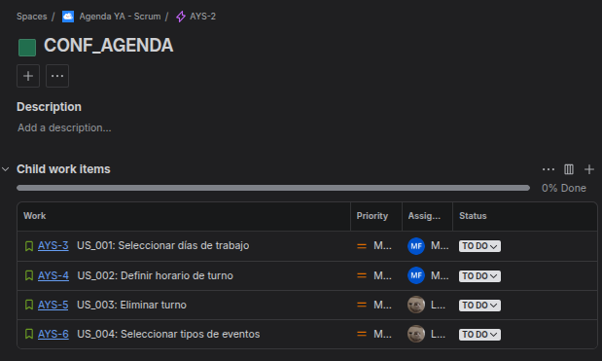
Figura 1: Historias de usuario de la épica CONF_AGENDA.

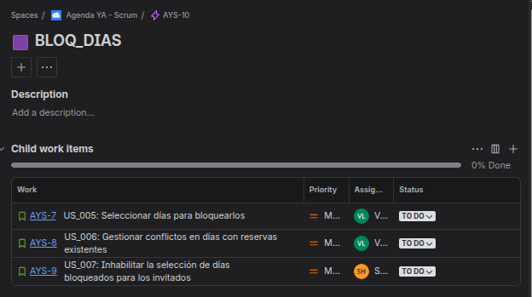
Figura 2: Historias de usuario de la épica BLOQ_DIAS.

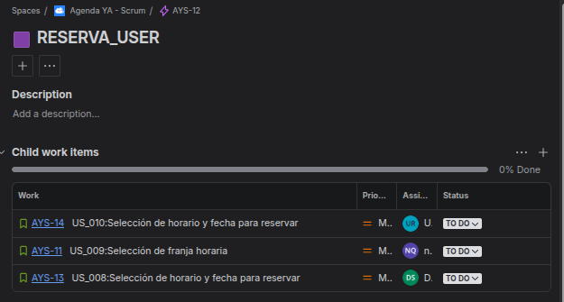
Figura 3: Historias de usuario de la épica RESERVA_USER.

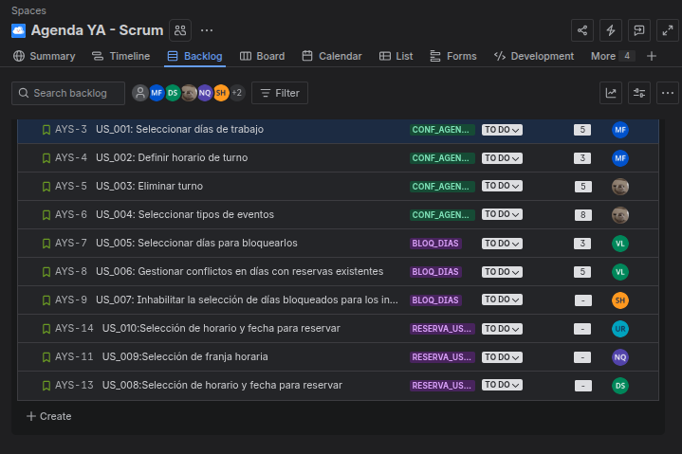Figura 4: Historias de usuario del backlog.

3. Lecciones Aprendidas
Durante el desarrollo de las historias de usuario, aprendimos a:
- Estimar el tamaño que debería tener una historia de usuario para que pueda ser implementada completamente en una iteración, en base al alcance que tendrá y el principio INVEST.
- Usar un marco de trabajo organizado, donde se diferencian claramente las etapas a seguir y las tareas dentro de cada una. Es ampliamente más cómodo seguir una estructura ya establecida para trabajar, antes que simplemente hacer por hacer.
- El alcance de los requerimientos y el alcance de las historias de usuario, entendiendo a los primeros como algo más abarcativo que engloba toda una funcionalidad, y a los segundo como algo mucho más concreto y pequeño que permita al equipo de desarrollo implementarlo fácilmente.
- Comprendimos el impacto directo que tienen los Criterios SMART en la claridad técnica. Al redactar los casos bajo el formato de Escenario / Cuando / Espero, notamos que se eliminan ambigüedades a la hora de programar. Tener las reglas de negocio, las validaciones y las respuestas del sistema tan estructuradas desde el principio ahorra tiempo en la construcción, facilita la creación de las bases de datos y evita tener que volver a reescribir código por malas interpretaciones de lo que el cliente quería.
- Tener que estimar usando Story Points en lugar de horas tradicionales fue un poco complejo para el equipo. Al ir debatiendo la complejidad de una historia nos dimos cuenta de que analizabamos los problemas desde ángulos distintos. La necesidad de acordar un puntaje nos obligó a dialogar y alinear la visión global de gestión con las limitaciones reales del código, logrando estimaciones mucho más honestas y realistas.

